

**№ 20 (11), Апрель 2020 г.**

**Издается с декабря 2015 г.**

**Выходит 1 раз в месяц**

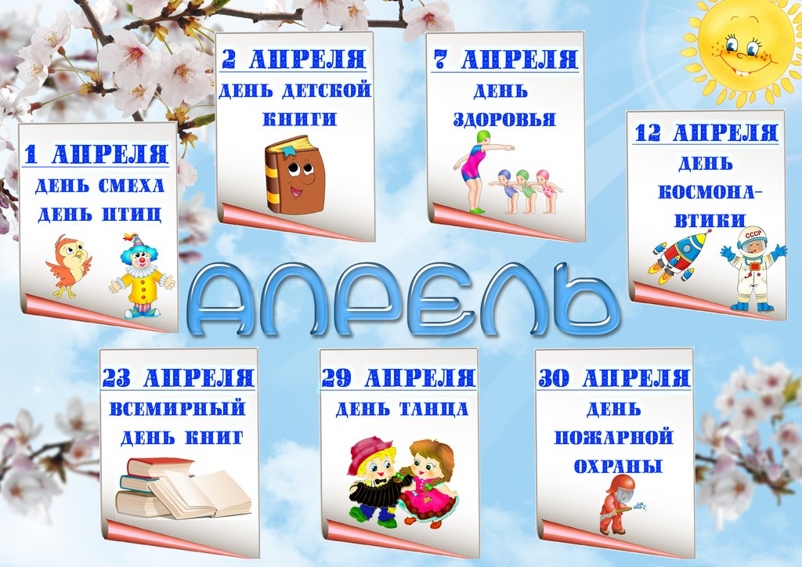



**Артикуляционная гимнастика.**

**Правила проведения.**

Звуки речи образуются в результате сложного комплекса движений артикуляционных органов - кинем. Выработка той или иной кинемы открывает возможность освоения тех речевых звуков, которые не могли быть произнесены из-за ее отсутствия. .

Артикуляционная гимнастика является основой формирования речевых звуков - фонем - и коррекции нарушений звукопроизношения любой этиологии и патогенеза; она включает упражнения для тренировки подвижности органов артикуляционного аппарата, отработки определенных положений губ, языка, мягкого неба, необходимых для правильного произнесения, как всех звуков, так и каждого звука той или иной группы.

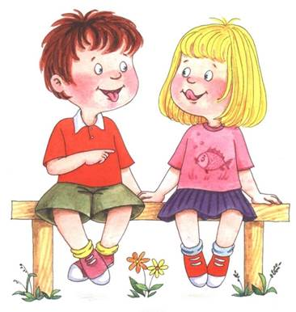**Цель** **артикуляционной** **гимнастики** - выработка полноценных движений и определенных положений органов артикуляционного аппарата, необходимых для правильного произношения звуков.

***Рекомендации по проведению упражнений артикуляционной гимнастики***1. Проводить артикуляционную гимнастику нужно ежедневно, чтобы вырабатываемые у детей навыки закреплялись. Лучше выполнять упражнения 3-4 раза в день по 3-5 минут. Не следует предлагать детям более 2-3 упражнений за раз.  
 2. Каждое упражнение выполняется по 5-7 раз.

3. Статические упражнения выполняются по 5-10 секунд (удержание артикуляционной позы в одном положении), в дальнейшем время можно увеличить до 10-15 секунд .  
 4. При отборе упражнений для артикуляционной гимнастики надо соблюдать определенную последовательность, идти от простых упражнений к более сложным. Проводить их лучше эмоционально, в игровой форме.  
 5. Из выполняемых двух-трех упражнений новым может быть только одно, второе и третье даются для повторения и закрепления. Если же ребенок выполняет какое-то упражнение недостаточно хорошо, не следует вводить новых упражнений, лучше отрабатывать старый материал. Для его закрепления можно придумать новые игровые приемы.

6. Артикуляционную гимнастику выполняют сидя, так как в таком положении у ребенка прямая спина, тело не напряжено, руки и ноги находятся в спокойном положении.  
 7. Ребенок должен хорошо видеть лицо взрослого, а также свое лицо, чтобы самостоятельно контролировать правильность выполнения упражнений. Поэтому ребенок и взрослый во время проведения артикуляционной гимнастики должны находиться перед настенным зеркалом. Также ребенок может воспользоваться небольшим ручным зеркалом (примерно 9х12 см), но тогда взрослый должен находиться напротив ребенка лицом к нему.

8. Зеркало можно убрать, когда ребенок научится абсолютно правильно выполнять упражнения.

Прежде, чем приступить к выполнению упражнений, обязательно прочтите рекомендации по проведению артикуляционной гимнастики.

**И помните: НАБЕРИТЕСЬ ТЕРПЕНИЯ!!! Выполнение артикуляционных упражнений - трудная для ребёнка работа. Не укоряйте ребёнка, а хвалите. Поощрение придаст малышу уверенность в себе и в своих силах, поможет быстрее овладеть тем или иным движением, а значит, быстрее овладеть правильным звукопроизношением.**

**Готовимся к школе вместе.**

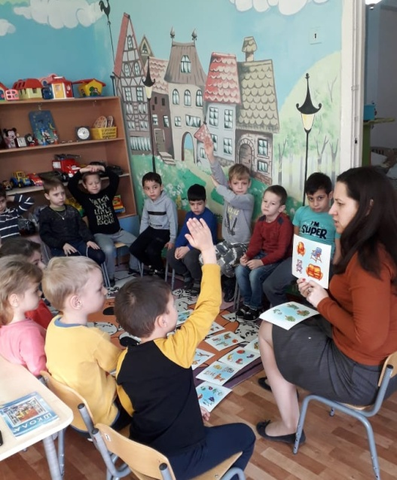В детском саду педагог- психолог Фролова Ирина Юрьевна завершила цикл психологических занятий в форме мини-тренингов в подготовительных к школе группах. Целями, которого являются социализация детей, развитие навыков коммуникации, самоконтроля, саморегуляции, формирование компонентов психологической готовности детей к школе. Необходимо помнить, что под «готовностью к школе» понимают не отдельные знания и умения, но их определённый набор, в котором должны присутствовать все основные элементы, хотя уровень их развития может быть разным.

Какие же составляющие входят в набор «школьной готовности»? Это, прежде всего мотивационная готовность, волевая готовность, интеллектуальная готовность, а также достаточный уровень развития зрительно-моторной координации.

**Редакторы газеты**: Ф. В. Давыденко – заведующий МБДОУ Д/С 13, информационная группа

(модератор О. А. Овчинникова).

**Сайт: http://www.teremok.dsbr.ru/**

**e-mail:**[belore4ensk_dc_13@rambler.ru](mailto:belore4ensk_dc_13@rambler.ru)

